注塑企业设备联网与生产管理系统应用

上海同麦 谭光瑞

随着社会经济发展，企业设备上云的要求越来越高。在注塑企业实施设备联网、生产管理的完整解决方案，能够帮助企业实现车间现场标准化管理和生产全过程追溯。

本方案包括设备数据采集、设备状态监控、工艺文件上传与下发、设备异常报警、生产订单管理等部分，可以管理、跟踪、记录每台设备的作业环节，实现高效全面的信息化采集监控管理，工厂的管理方式也从办公室延伸到工厂现场的作业层面。

通过本方案的实施，使注塑生产的上下游数据无缝连接，设备实时受控，利用率提高的同时确保质量稳定，对异常处理更加及时，对生产计划调整更有针对性。同时，通过数据化、电子化的生产过程追溯、分析、收集、判断，能更有效的帮助企业优化生产过程，减少生产过程中的浪费，提高生产率。

# 设备联网实现方式

注塑机是将[热塑性塑料](https://baike.baidu.com/item/%E7%83%AD%E5%A1%91%E6%80%A7%E5%A1%91%E6%96%99/1656083)或热固性塑料利用塑料成型模具制成各种形状的塑料制品的主要成型[设备](https://baike.baidu.com/item/%E8%AE%BE%E5%A4%87/3794003)。注塑机联网的基础是：从设备出发，根据设备的不同状态，定制数据接口，通过软件获取数据后传输到服务器上。具体的实现方法如下：

1. 支持数据采集的设备：如Q8系列产品，在升级控制器软件后，可以通过网口直接采集设备数据。
2. 不支持数据采集的设备：如M8M系列产品，需要额外加装数据采集设备，通过IO信号等获得设备状态信息。

# 系统硬件布置

考虑到数据的稳定性，以及企业降成本的需求，目前推荐将采集到的数据通过网络直接上传到云服务器上。数据上传到云服务器上主要有以下几种方式：

1. 设备通过4G、5G等网络直接连接到云服务器上；
2. 车间内布置多个无线AP，设备连接到AP上，通过AP将数据传输出去；
3. 车间现场进行网络布线，设备通过硬件连接到外网；

网络布局图如图2-1和图2-2所示。整体车间总网采用千兆以太网方式通讯，现场硬件布局会根据实际情况考虑是无线网络还是有线网络。



图2-1 原理布局图

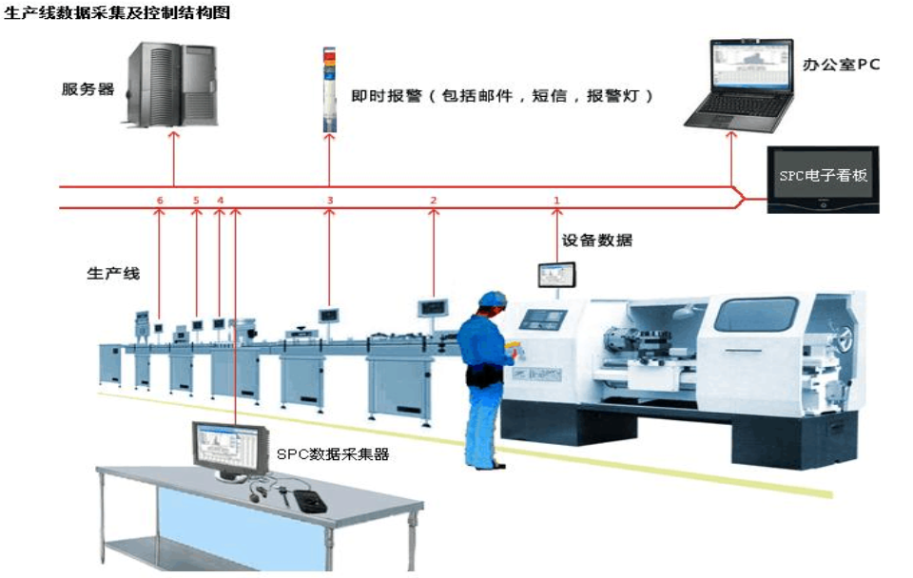

图2-2 现场硬件布局图

# 设备可采集数据

通过梳理注塑机设备以及客户需求，常见的注塑机的数据有400多个，主要包括以下数据：

1. 状态数据：运行、停机、故障、待机等机台状态数据；
2. 产量数据：模次、产量数据；
3. 效率数据：稼动率、节拍、运行时间、停机时间、故障时间、待机时间等；
4. 工艺数据：工艺数据保存、调机过程数据；
5. 品质数据：注塑机一模一次产生，表征这一模产品质量的数据；
6. 实时数据：温度、压力、速度、位置等注塑过程的实时数据；

# 生产管理软件功能

针对客户的实际需求，为保证生产的顺利展开，生产管理软件通常包含以下主要功能：

1. 设备管理
2. 设备实时监控（报警与预警）
3. 设备统计分析
4. 产品数据管理
5. 订单管理
6. 人员管理
7. 库存管理
8. 质量管理
9. 系统设置

以上管理模块可以根据企业的实际需求进行拆解和组合，以最小的成本满足企业的需求。

## 设备管理

设备管理，主要针对设备类型，设备型号以及本企业中所有的设备进行管理

### 设备类型管理

#### 设备类型列表

固定的设备类型，从host读取的无法修改，本地自创建的可以修改

设备类型中应该指出关键参数模板

设备型号中包含关键参数，name：‘参数1’， unit:’mm’

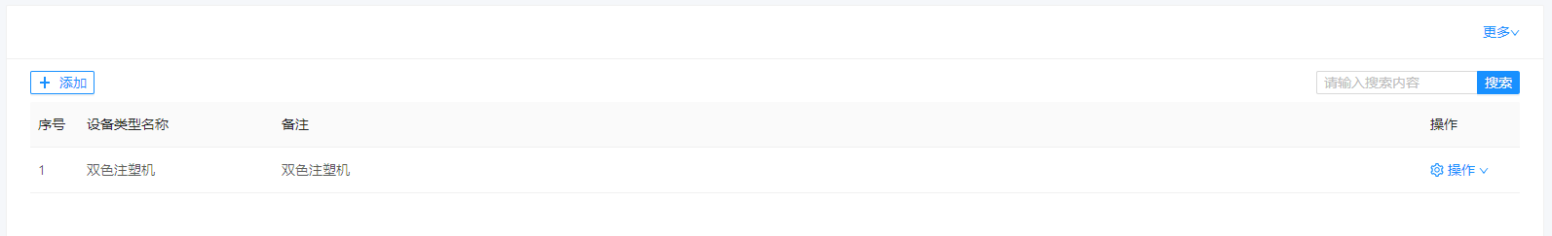

#### 设备类型修改（创建）

设备类型中包含关键参数，name：‘参数1’， unit:’mm’

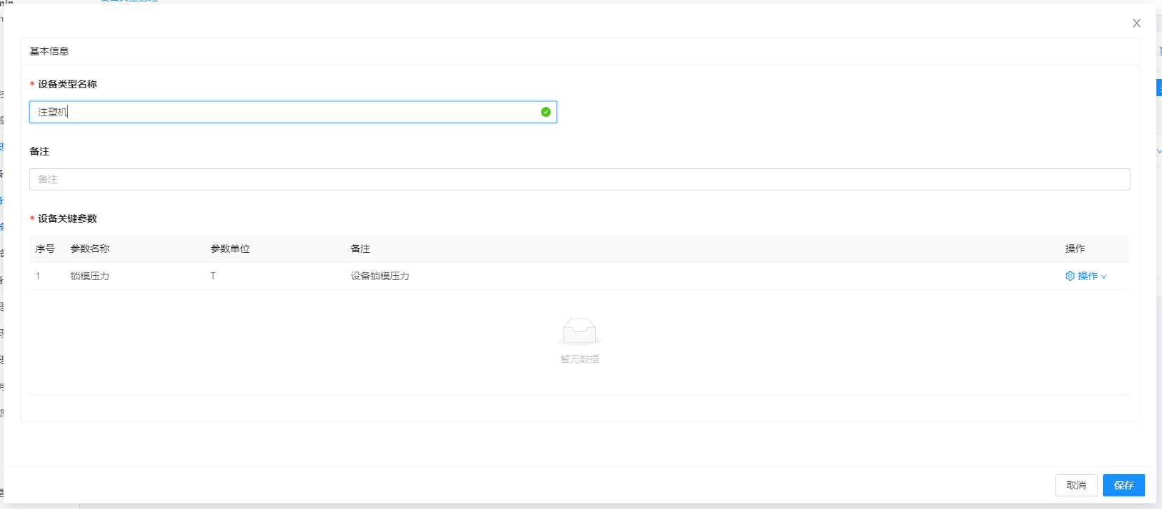

#### 设备类型明细浏览

### 设备型号管理

机床厂建立设备型号，作为公共库。

设备型号基于类型的关键参数，并且可以扩展参数，name：‘参数1’，value：‘200‘，unit:’mm’

#### 设备型号列表

用户自己建立的设备型号，作为私有库，可以修改删除，

私有库不可以建立同名称的型号。

#### 设备型号修改（创建）

#### 设备型号明细浏览

### 设备台账

#### 设备列表

#### 设备修改（创建）

设备型号可以从公共库以及私有库共同读取，如果型号重名以私有库则标记加上《本地》

设备厂商-非必选项-绑定机床厂

#### 设备明细浏览

### 车间管理

#### 车间列表

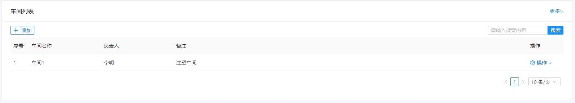

#### 车间明细

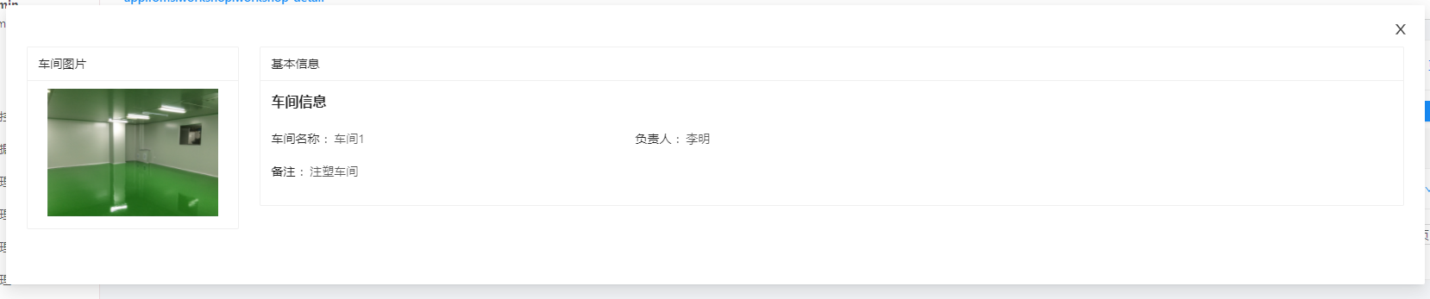

#### 车间修改（添加）

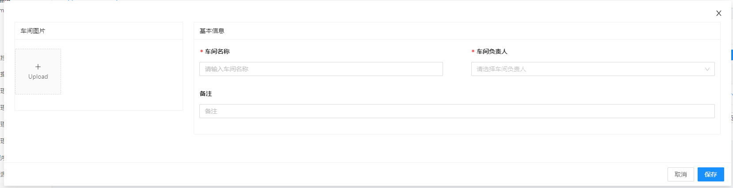

### 工作单元管理

#### 工作单元列表

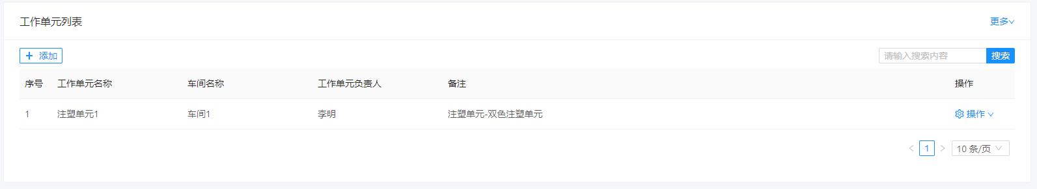

#### 工作单元明细

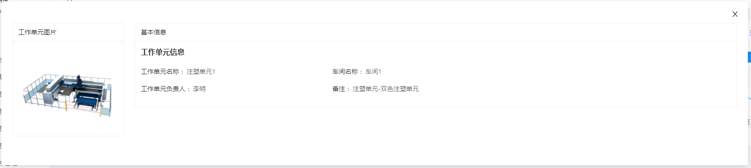

#### 工作单元修改（添加）

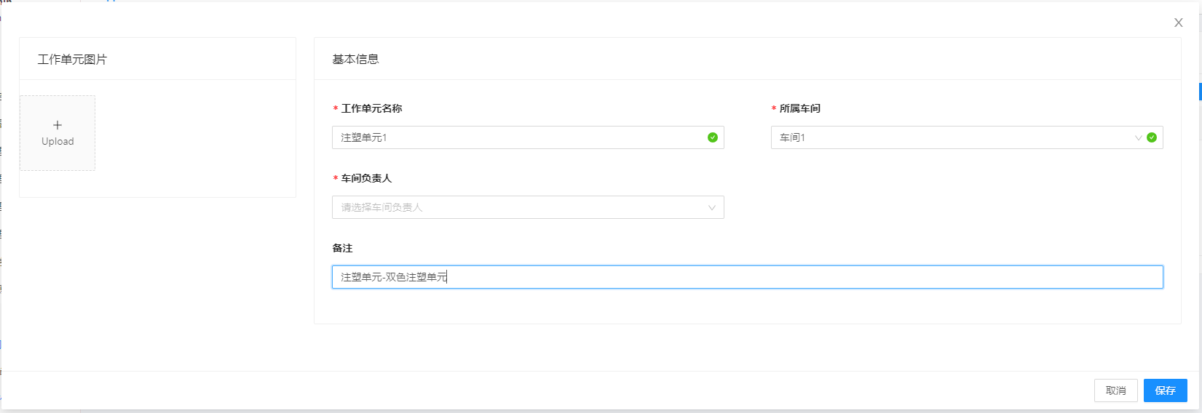

## 设备实时监控

设备实时监控，主要是监控车间的生产设备。通过采集底层设备的实时数据，获得当前监控的设备的实时生产状况，包括：生产、停机、保养、故障、空闲等。同时，根据当前的加工订单和设备的加工数据，可以实时跟踪订单的加工进度。



图4-1 设备实时监控模块功能结构图

### 设备群览

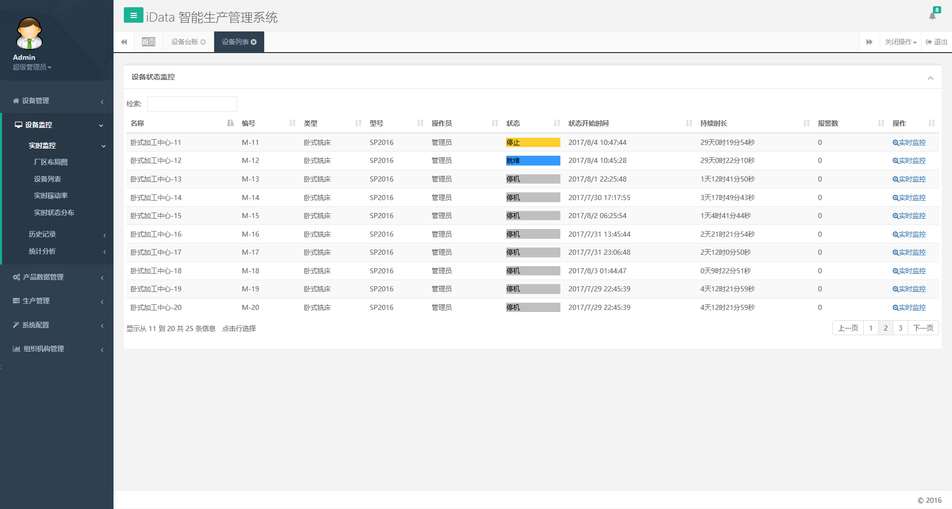

图4-2 生产实时监控设备列表

### 车间设备监控

#### 车间设备群览（状态卡片）

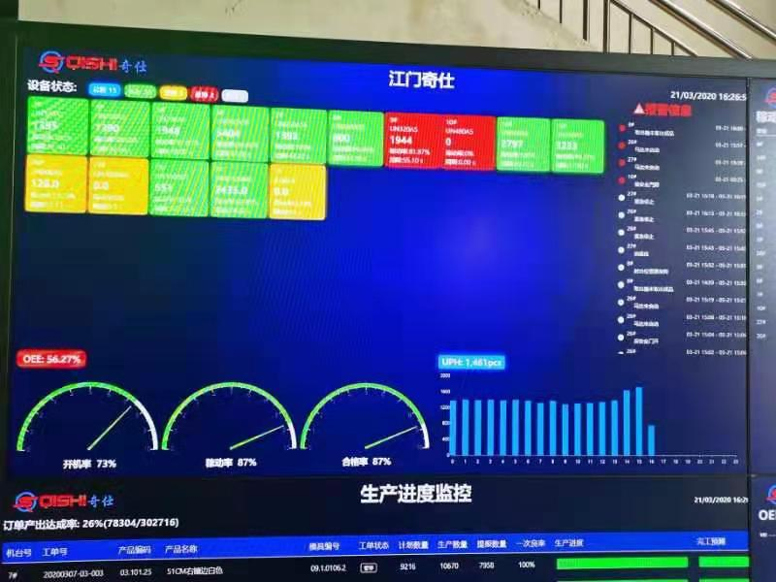

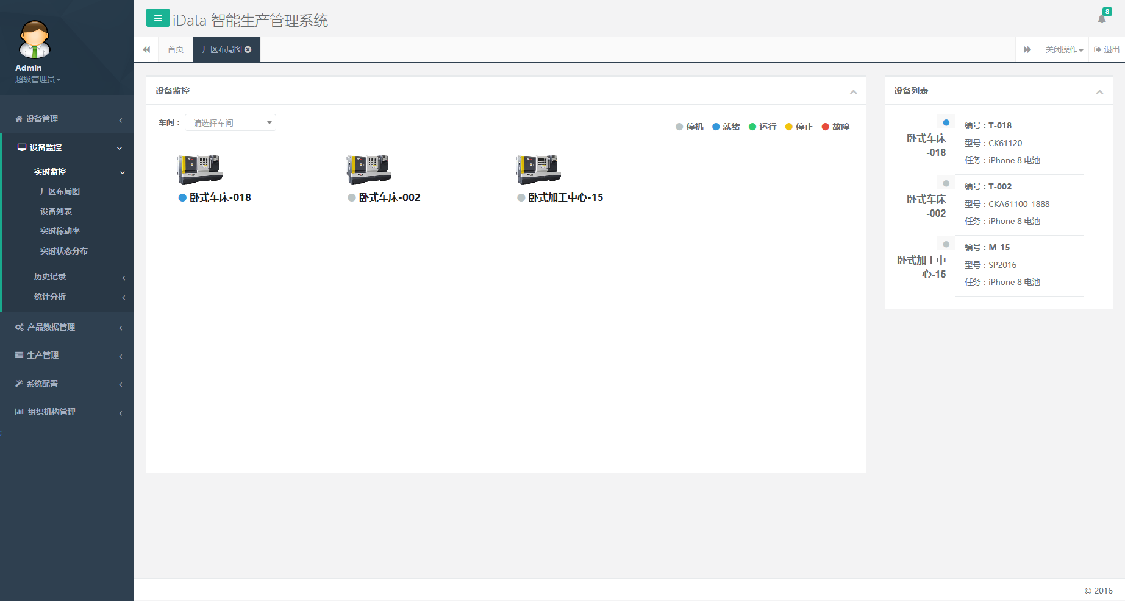

##### 车间设备监控（3D布局）

Three.js驱动的三维显示画面

##### 设备OEE（以车间为单位）

设备运行管理是将采集到的机床数据，运用数学统计等方法，进行分析计算，多角度分析设备的状态，如稼动率比较（见图4-6）。

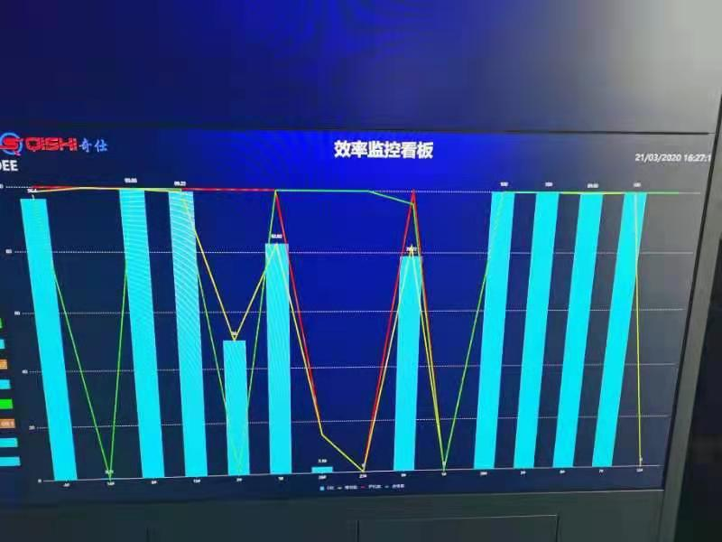

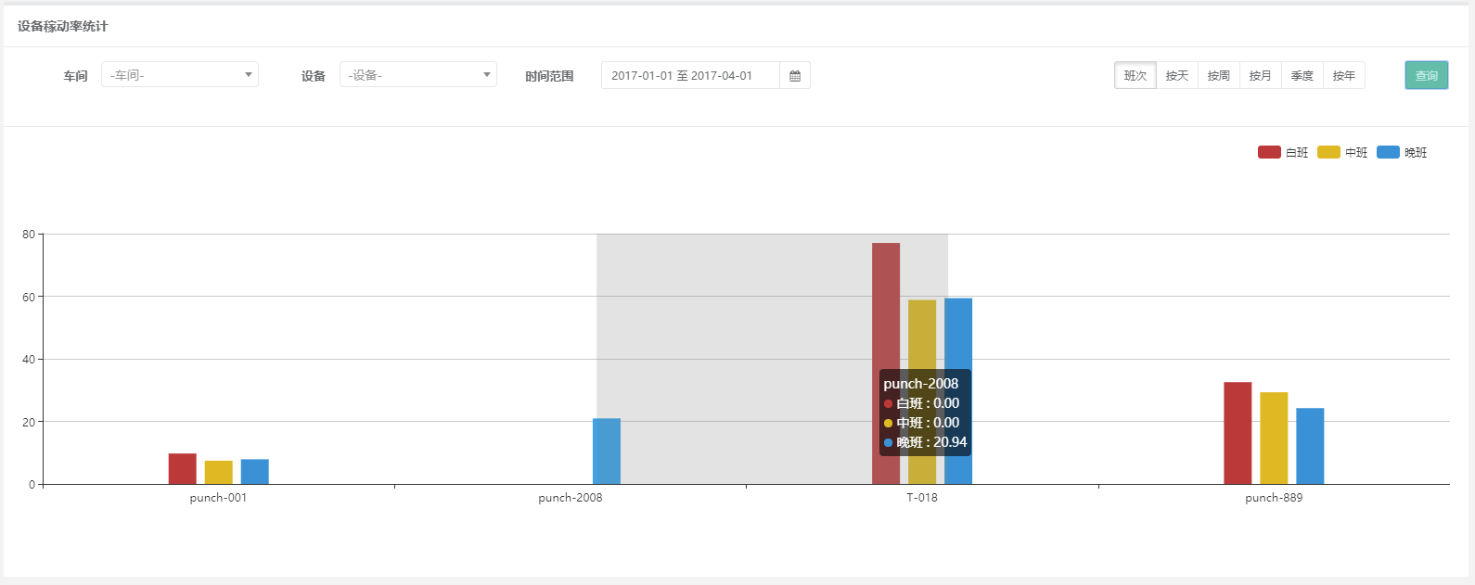

##### 设备运行状态画像（以车间为单位）

客户也可以根据实际需要查看设备在某一时段内的详细运行情况，如图4-7所示。

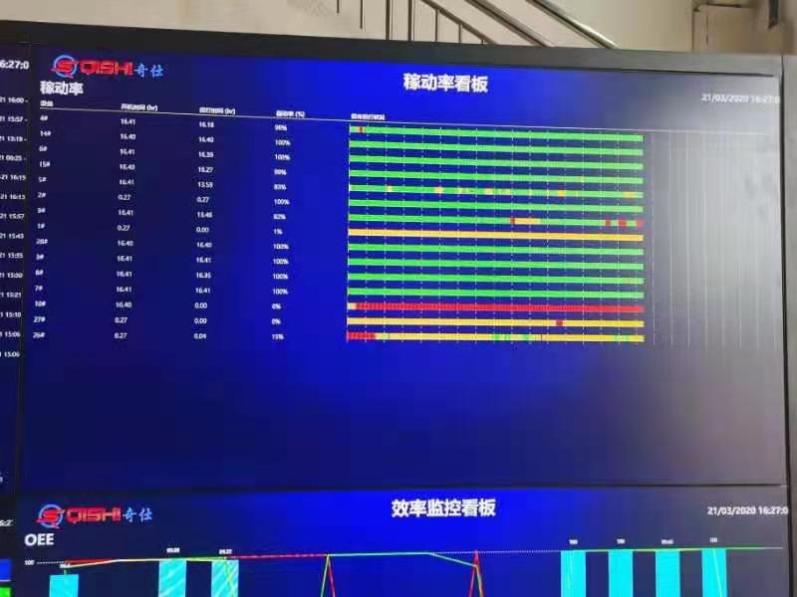

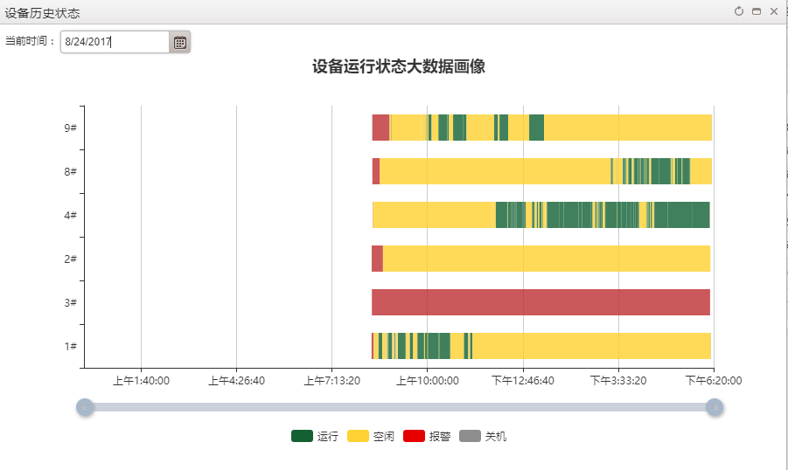

#### 单台设备实时监控

### 生产进度监控

#### 订单进度监控

按产品订单显示进度

#### 工单进度监控

按工单显示进度

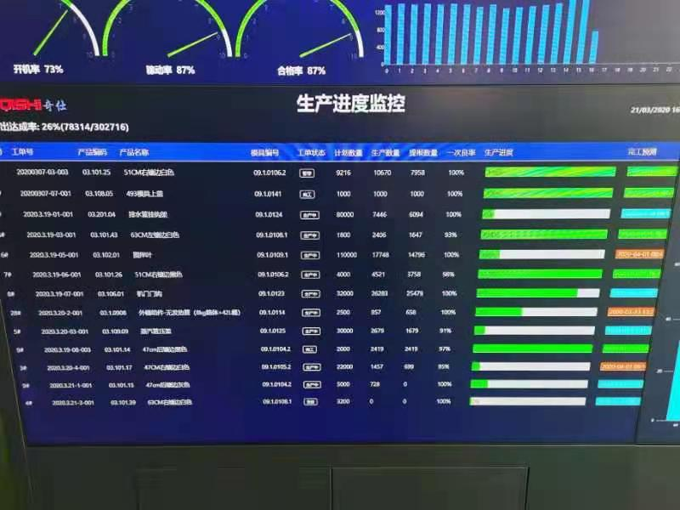

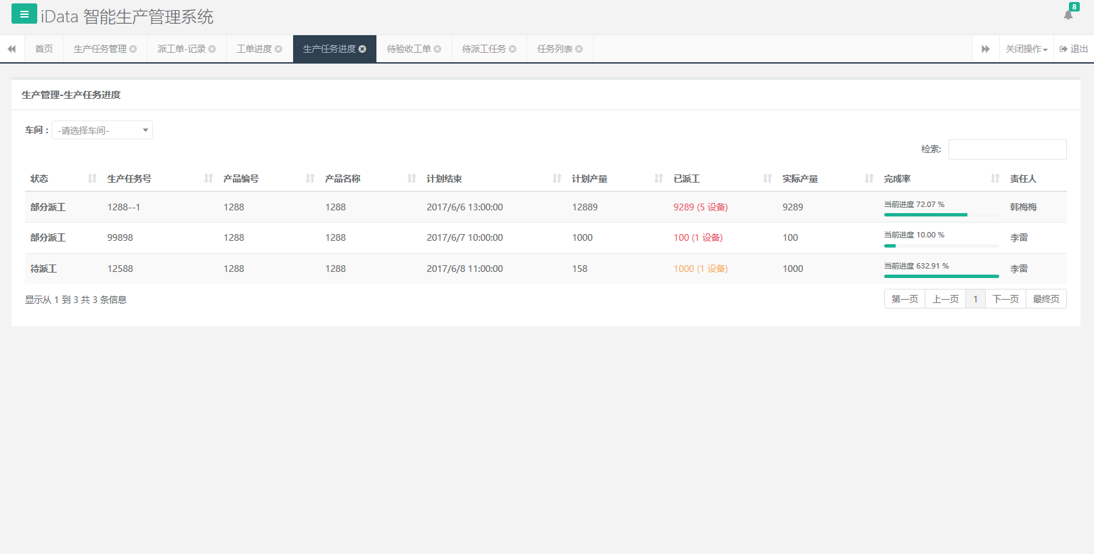

点击开后显示设备的实时画面

根据客户的需要，可以将生产设备实时监控通过多种展示方法展示：

1. 车间管理客户端：在车间管理的电脑端，或管理办公室的电脑终端，可以显示多中设备实时监控方案，如单台设备，多台设备，所有设备等；
2. 车间大屏幕显示：根据客户需求有侧重点的展示数据，以多台设备为主。

实时监控模块的功能结构如图4-1 所示。考虑到用户的使用习惯，采用多种展示方法对生产车间的设备进行实时监控，满足客户多元化需求。常用展示方式如图4-2、图4-3、图4-4所示。注塑机的实时运行参数，如温度、时间、压力、位置等，会根据客户的要求进行调整，通过列表或图表的形式进行展示。

其中，图4-4是以注塑机的两个参数举例表示。注塑机的其他实时运行参数，如温度、时间、压力、位置等，会根据客户的要求进行调整，通过列表或图表形式进行展示。图4-5是在电脑终端显示当前订单生产的进度。

### 预警与报警系统

软件设置预警机制，在数据采集过程中，根据事先设定的设备警戒参数等情况，实时预警，并根据需要将预警信息实时发送到制定的电脑上。

此外，当生产过程中发生风险，如参数异常等，系统会实时进行风险报警，在安灯报警灯上及时体现，同时会将信息传达到电脑上，告知相关人员。其流程如图4-8所示。



图4-8 预警与报警流程图

报警：采集控制器报警信号

预警：

1.根据设定的预警参数，对比当前的实时数据，做出判断。

2.缺料：手机app反馈给系统。

## 基础数据管理

针对生产车间的注塑产品，建立自制产品零件库，统一集中管理产品零件信息，客户可以对产品的所有信息一目了然。

产品数据信息分为三部分：产品基本信息、产品加工的工艺信息，以及产品加工对应的模具信息。三者缺一不可。

### 物料基本信息

软件中建立产品的基本信息，包括产品名称、编号、图纸信息、生产工艺名称等。用户可以通过该模块对产品信息进行添加、删除、修改和查看。

#### 物料列表

图4-11是产品列表展示。

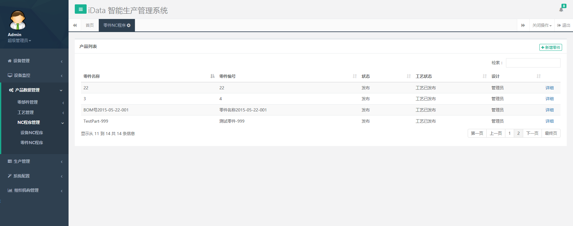

图4-11 产品列表

##### 物料修改（添加）

BOM如何设计

##### 物料明细

#### 预设材料列表

##### 通用型材信息

##### 专属毛坯信息

### 物料工艺管理

产品加工工艺包括工艺名称、对应产品名称、注塑量、注塑压力、注塑时间、塑化能力、合模力、合模尺寸等。产品生产工艺建立后，可将数据保存在系统中。这样可以实现工艺文件的集中管理，确保文件存储稳定，数据可靠。

系统中的工艺文件包括上传和下载两个操作。

1. 文件上传：将设备中制定好的加工文件通过网络上传到服务器上，并进行保存。同时记录生成或修改的日志信息
2. 文件下载：当产品需要生产时，可以通过网络将加工工艺参数派发到设备上，减少调试的时间，且保证产品加工品质稳定。

#### 工艺列表

#### 工艺指定（修改添加）

#### 工艺明细

### 生产BOM管理

## 生产订单管理

生产订单管理是对发放到生产车间的生产任务进行管理。该生产任务要责任明确到人或者设备上。根据生产业务流程，需要实现生产派工、生产报工、生产过程中的进度监控，必要时需要提供生产过程及生产完成后的统计报表，如图4-9所示。



图4-9 生产订单管理功能

### 订单管理

生产计划才能生成订单？

#### 订单列表

#### 订单添加（修改，导入）

导入生产计划，生成生产订单，生产计划ERP

#### 订单明细

### 生产派工

当生产车间收到生产任务时，需要进行派工处理，要把每周、每日、每个轮班乃至每个小时的各个工作岗位的生产任务进行具体安排，并检查各项生产准备工作，保证现场按照生产作业计划进行生产，如图4-10所示。

如果企业有ERP系统，可以根据ERP中的生产订单信息，生成对应的加工订单，并下发到相应的生产班组，对应的工艺文件直接下发到设备。

如果企业没有ERP等其他系统，很多数据需要生产管理人员进行手动输入，所以派工单以手动操作为主，通过设置时间、人、机器、物料来进行。

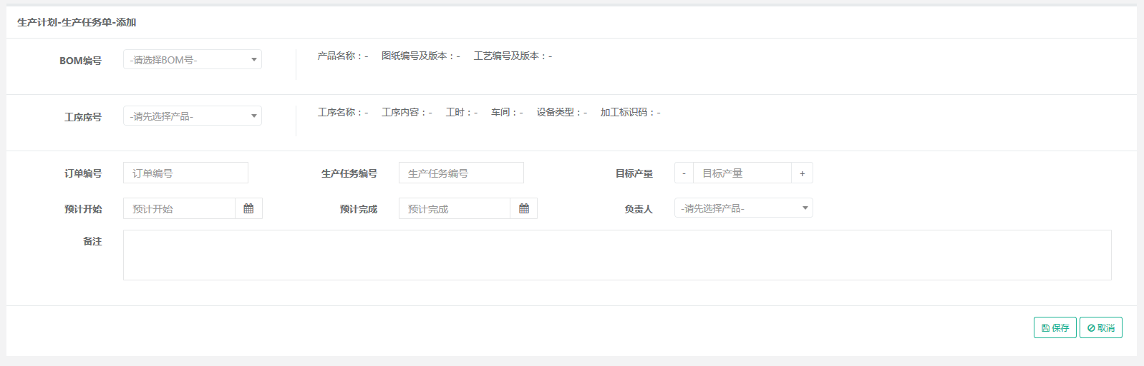

图4-10 生产任务单派工

### 生产报工

生产完成后，车间工作人员需要汇总生产完成信息，通过手动或自动的生产报工，反馈生产信息（总数量，合格品数量，废品数量），便于后期查看和统计。

自动采集为主，

手动修正为辅助（不良品，app）

质检数据录入（自动或手动）

### 生产统计报表

在生产过程中，通过对机床数据的采集，可以生产进度信息统计.生产任务完成后，通过生产报工信息能够统计生产任务的加工数量、成品数量、成品率等。

## 模具管理

此外，注塑产品离不开模具，每种产品有自己对应的模具。因此，对产品的模具进行库存管理

模具管理包括模具的数据信息和模具的使用信息。必要时，给模具建立RFID工业标签，通过扫码枪记录模具的出入库操作。

### 模具基本信息管理

#### 模具列表

#### 模具添加（修改）

#### 模具明细

#### 当前模具状态

### 模具生命周期管理

#### 模具寿命管理

#### 模具使用日志

#### 修模管理

## 人员管理

根据软件使用人员工作职能的不同，对操作人员进行权限设定。例如：操作工可以进行生产，普通工艺师可以进行部分参数调整，高级工程实可以设计并制定整个生产工艺等。具体详情后续需与客户进行详细沟通，此处不再进行赘述。

### 员工基本信息管理

#### 员工列表

#### 员工添加（修改）

#### 员工明细

#### 密码管理（重置）

#### 员工权限管理

## 仓储管理

### 库位管理

默认要管理2级仓储信息，车间级仓储，设备材料缓冲区。厂区主仓储由ERP管理，车间仓储从贮藏储同步数据，并且根据领料需求，将物料转移到设备材料缓冲区等待加工生产。

1.厂区主仓储（ERP）

2.车间级仓储

3.设备周边缓冲区

### 库存货物管理

注塑如何计算库存消耗，可能存在非整数

### 库存统计

## 质量管理

生产中检查、收货和发货已配置区域的选择列表。默认有以下区域：

生产中检查：生产（工序）

进货入库：收货

发货：发货

首件检查：初始样品检查

量具管理：量具管理

### 进货入库

#### 检验计划

生成检验订单和产生检验的基础，是生成检验需求的基础，

需要有产品或产品组的主数据

#### 检验需求

#### 检验步骤

检验需求中包含多个检验步骤，每个步骤有自己的检验标准和抽检数量

检查点是什么意思

###### 质检标准

###### 抽样方法

#### 质量数据录入

#### SPC统计报告

### 生产中质检

#### 检验计划

###### 质检标准

###### 抽样方法

#### 质量数据录入

#### SPC统计报告

## 远程运维

为应对疫情带来的出行不便等影响，本系统为设备提供远程运维管理，既降低厂家的出差成本，又能快速解决客户问题，带来良好的客户体验。

在产品进入运行维护阶段，通过VPN系统接入设备网络，将客户设备与厂商调试网络连接起来，实现跨平台操作。厂家可以根据设备的运行状态，利用知识库以及专家资源，提供远程保养、诊断、调试、故障处理等多种远程服务，使设备利用率最高。